Laboratorios de computación

Salas A y B

|  |  |
| --- | --- |
| *Profesor:* | Claudia Rodríguez Espino. |
| *Asignatura:* | Fundamentos de Programación |
| *Grupo:* | 03 |
| *No de Práctica(s):* | 9 practica. |
| *Integrante(s):* | Axel Javier Rojas Mosqueda. |
|  |  |
|  |  |
| *Semestre:* | 2018-2 |
| *Fecha de entrega:* | 23 de Abril del 2018 |
| *Observaciones:* |  |
|  |  |

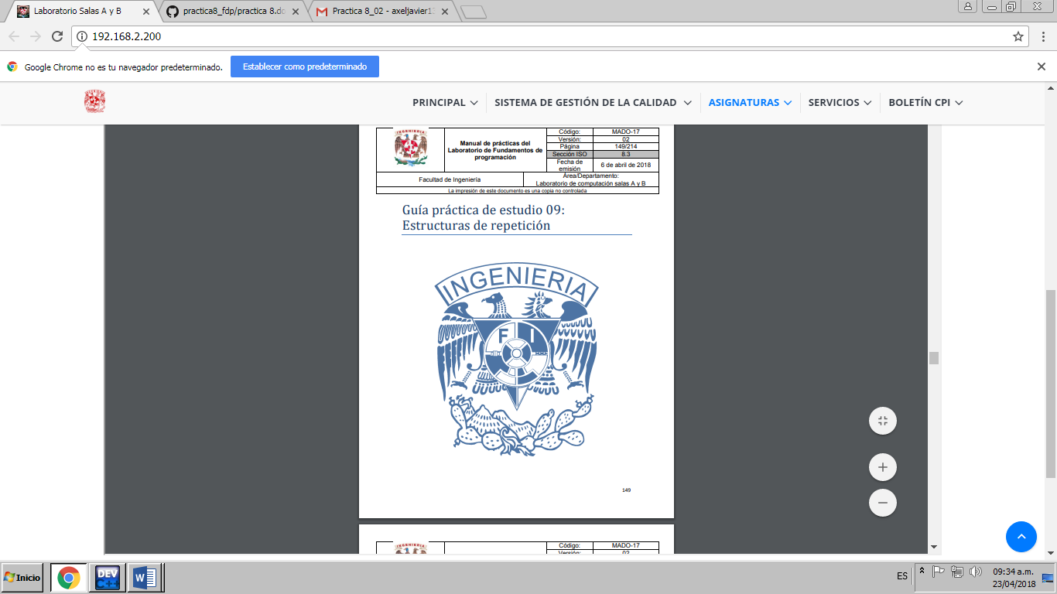

Objetivo:

Elaborar programas en C para la resolución de problemas básicos que incluyan las estructuras de repetición y la directiva define.

Desarrollo:

Se realizó un programa que tenía las funciones repetitivas de *while, do while, y for* que despliega al usuario una serie de pequeños programas para que pueda interactuar.

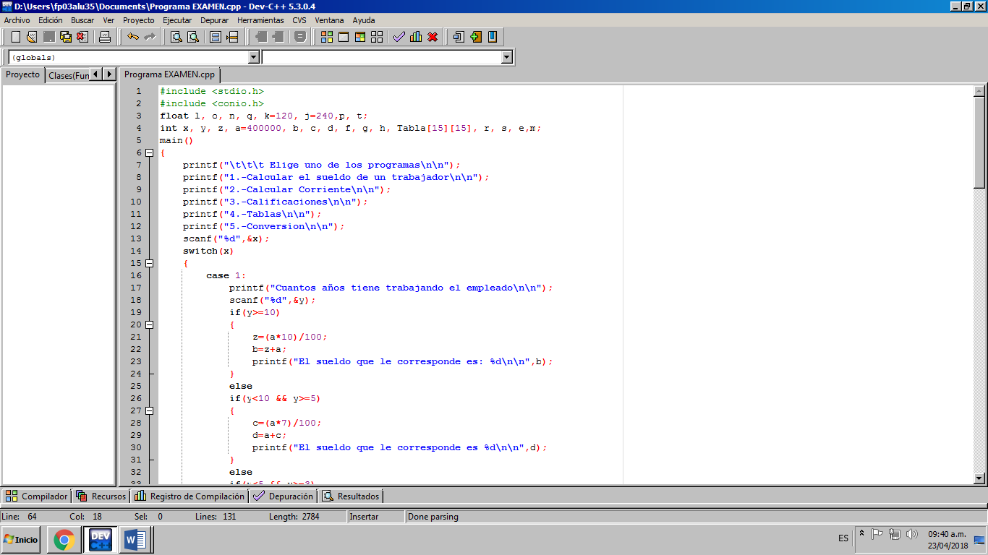

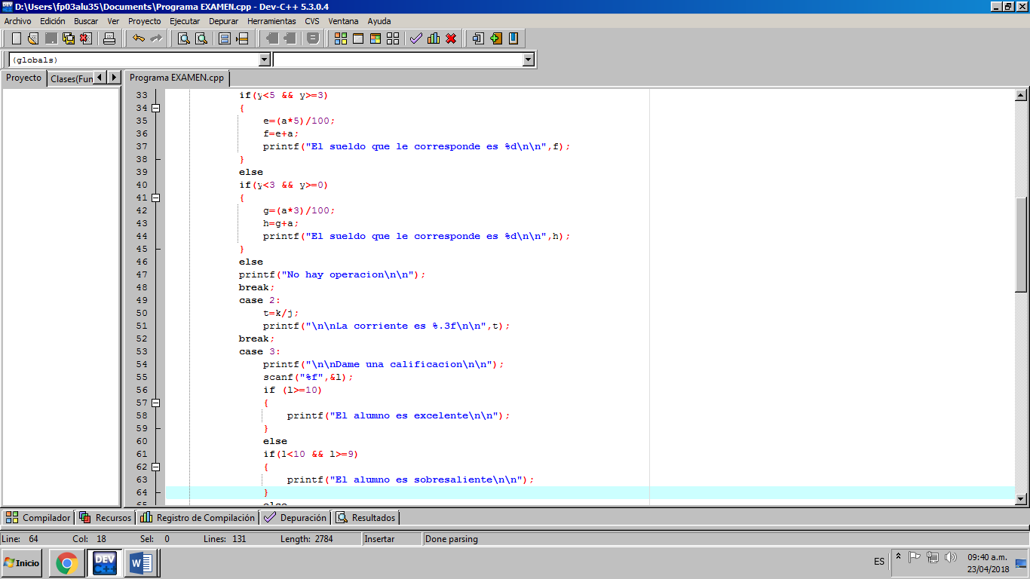

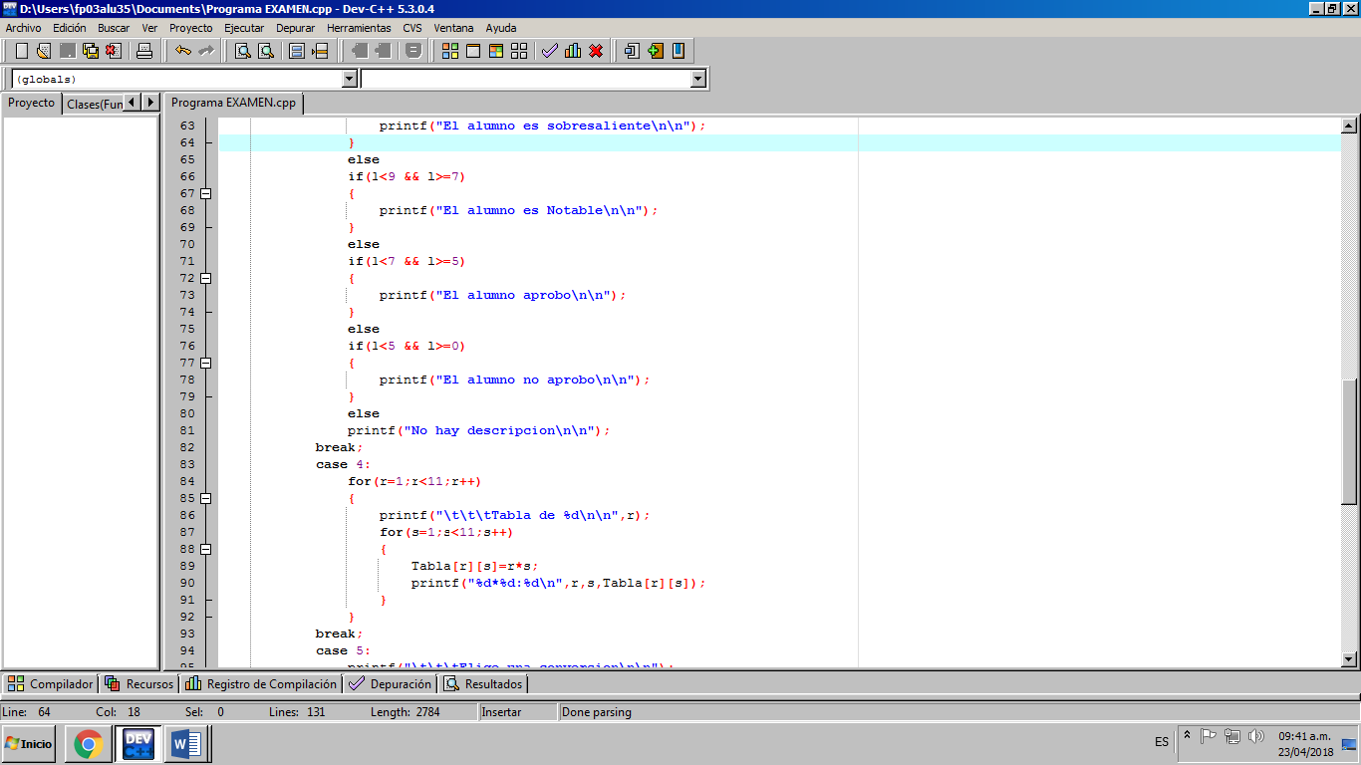

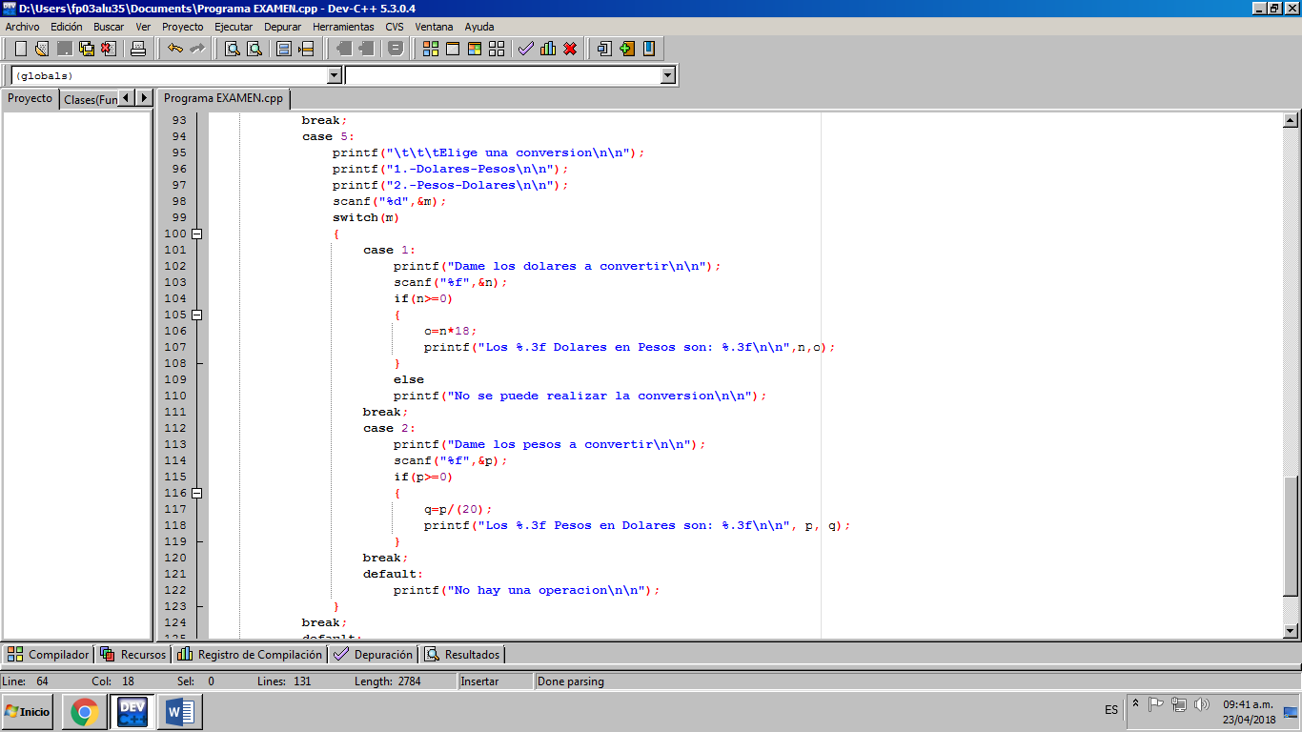

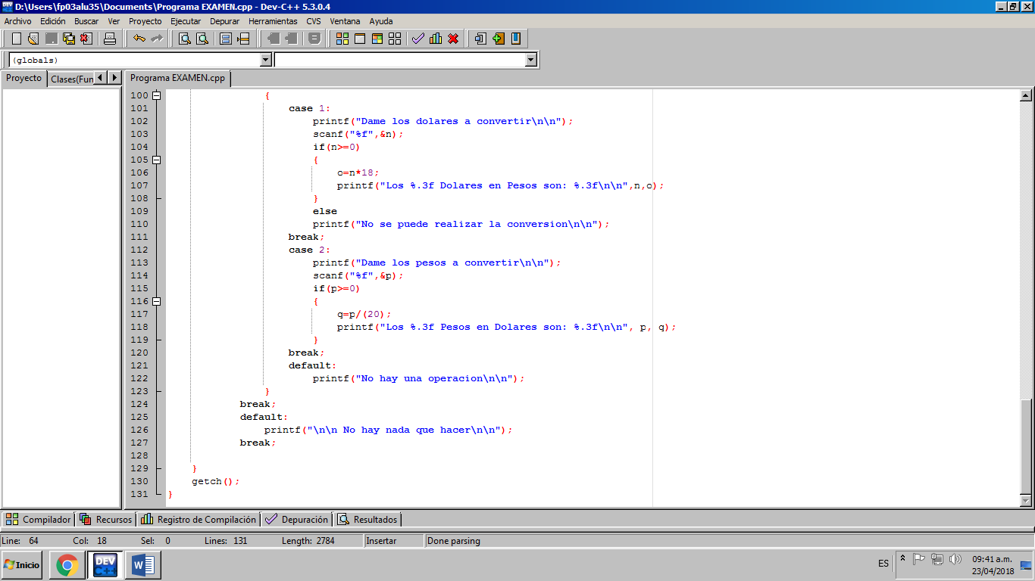

Conclusiones: Los comandos utilizados fueron bastante útiles para la resolución del problema, ya que al hacer secuencias repetitivas dependiendo solo de una condición, podemos realizar mayor número de operaciones con menor esfuerzo para el programador.